DIBUJO A LÁPIZ
Capitulo 1

Introducción
Dibujar puede parecer difícil o fácil. Nosotros le diremos que, sobre todo, es una cuestión de trabajo, de práctica. Y esto depende sólo de su voluntad. Ser un artista con talento es una cuestión que no debe preocuparle. Sólo debe intentar una cosa: llegar a dominar el lápiz, la pluma, el pincel, el color... Esto no es difícil. Es lo mismo, que aprender a hacer una mesa, saber manejar con maestría la lima o hacer cazuelas de barro. Es cuestión de manos, de oficio. El oficio se adquiere en dos etapas:
1) Aprendiendo cómo se hacen las cosas.
2) Haciéndolas.
Nosotros le explicamos a lo largo de estos cursos de dibujo, cómo se hacen las cosas: cómo se coge un pincel; un lápiz, una pluma, cómo se las hace correr sobre el papel, cómo se consiguen trazos limpios, sombras, etc. Y le proponemos una serie de prácticas para iniciarse en las distintas técnicas del dibujo. Le aconsejamos que las realice al pie de la letra.

Le explicamos también cómo se utilizan las distintas técnicas artísticas, las posibilidades de cada una de ellas, lo que usted puede lograr con cada una de ellas: cómo se dibuja un conjunto, las distintas fases que han de seguirse, los puntos que han de considerarse, etc. Siga estas enseñanzas de una manera activa, es decir, haciendo lo que se enseña. Después practique por su cuenta, practique mucho.
Esta práctica será la que haga que un día se encuentre con que sabe una cosa más: dibujar lo que desea, o para ser más exactos: lograr dibujar cualquier cosa que usted se proponga.
Le recomendamos, pues, dos cosas:
1. Atención detenida a nuestras explicaciones.
2. Realización de las prácticas que le recomendamos.

Y basta de preámbulos.

El dibujo a lápiz

La técnica del dibujo a lápiz de grafito, es la más sencilla de todas, por eso recomendamos comenzar primero por este curso y después continuar con los demas.
Por su forma, peso y tamaño, el lápiz es el instrumento de dibujo más manejable.
Las minas son de distinta dureza. Esto hace que, según lo que queramos dibujar, podamos escoger la que más nos convenga. (Ya hablaremos sobre qué lápiz es el apropiado para cada caso.)
Con un lápiz de mina blanda podemos conseguir una gran variedad de tonos, desde un negro intenso a un gris suave y homogéneo.
Con lápiz de mina dura podemos trazar líneas muy finas y limpias.
El lápiz se borra con facilidad.
El lápiz no requiere un pulso excepcional para ser utilizado.
Por todo esto es por lo que el lápiz es el instrumento más adecuado para iniciarse en la práctica del dibujo y acostumbrar la mano a conseguir trazos seguros y limpios, es decir, líneas que no sean temblorosas, que, tengan el mismo grueso por todas partes, que estén hechas sin repasar, con decisión. También para comenzar a realizar sombreados, que tanta importancia tienen en este bello oficio.

 | Formas de afilado  Los lápices de mina dura se afilan de modo que den una punta aguda, que pinche, pues es este el modo que hace posible que las líneas salgan limpias y vigorosas con este tipo de mina. |  |  | 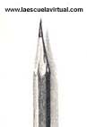

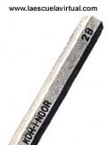 | La mina del lápiz  Como usted ya habrá podido apreciar, no todos los lápices tienen la mina igual de dura. Hay lápices- con la mina blanda, muy blanda, dura y muy dura. Y hay otros cuya mina no es ni dura ni blanda.  Para poder saber sin necesidad de usarlos, cómo es de dura la mina, todos los lápices llevan en su costado junto al nombre de la marca, un número. Este número es el que nos indica lo duro o blando que es.
Generalmente las casas extranjeras fabricantes de lápices, para indicar la dureza de la mina, no usan números, sino letras combinadas con números.
Veamos qué dureza de mina corresponde a cada clasificación:

El lápiz n.º 1 es Blando.
2 es Mediano, ni duro ni blando.
3 es Duro.
4 es Muy Duro.

Con letras y números

6B Muy negro y muy blando.
5B Menos negro y muy blando.
4B y 3B Menos blandos y un poco menos negros.
2B Es igual al número 1.
B Intermedio entre el 1 y el 2.
HB Igual al 2.
F Entre el 2 y el 3.
H Igual al 3.
2H Entre el 3 y el 4.
3H Igual al 4.
4H, 5H, 6H, 7H y 8H Cada vez más duros y menos negros.

Los lápices de mina blanda son los mejores para trabajos de sombreado y para cuando sea preciso un trazo de distintos gruesos, un trazo blando y dúctil. Es decir, son apropiados, en general, para el dibujo artístico.
Los lápices de mina dura son los adecuados para trabajos de delineación y dibujó industrial. Su trazo es gris, de perfil seco y limpio.

Ahora a usted le son suficientes un lápiz del n. 1, es decir, blando y otro del n. 2, mediano.
Siempre que tenga que hacer líneas o manchas muy oscuras, o una graduación de tonos, empleará el n. 1, y también para líneas que requieran un vigoroso perfilado.
Cuando deba dibujar líneas o manchas más claras, utilice el n.2. Esto ocurrirá cuando tenga que representan objetos o cosas que estén un poco alejadas del primer plano. Entre estas cosas y el observador habrá una masa de aire, que hará que se vean con tonos más pálidos, velados (ver figuras de abajo).
Y tenga en cuenta que en un mismo dibujo puede usted emplear a la vez el n. 1 y el 2, utilizando uno u otro, según la intensidad de negro que sea precisa en cada parte del mismo.

El trazo del lápiz blando, es muy negro, graso. | El lápiz n. 2 es de un trazo menos negro, más agrisado | El lápiz duro es gris y seco.

DIBUJO A LÁPIZ
Capitulo 2

El afilado de la mina
Afilar bien el lápiz es muy importante. De ello depende que el trazo nos salga tal como queremos o no. El lápiz bien afilado se domina mucho mejor que un lápiz con la punta mal hecha.

Para esto podemos usar una hoja de afeitar o bien una navajita.
No emplee nunca cuchillos -tanto de comer, como de cocina- ni navajas grandes. Si emplea navajita, que sea de hoja pequeña, de una anchura aproximadamente igual al grosor del lápiz.
La hoja de afeitar utilícela con o sin porta-hojas, según usted la maneje mejor.
Entre la navajita y la hoja de afeitar creemos que es mejor el primer sistema. La mayor rigidez de la hoja de la navaja tiene la ventaja de que se dirige mejor y es más segura.
En la imagen se representa el modo correcto de sacar punta al lápiz con hoja de afeitar y con navajita:

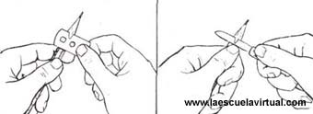

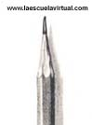 | Los lápices blandos se afilan con la punta redondeada, sin querer esto decir que sea roma. Es una punta que no pincha, pero que no deja de ser esbelta y delgada.

El lápiz n. 2, se afila con punta bastante fina, pero no tanto como la que, hemos indicado para los lápices duros.
Después hay otro modo de afilar los lápices: es haciendo la punta en bisel o cuña.

 | 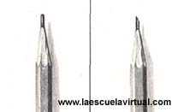

Sirve esta forma de punta para manchar de negro más o menos agrisado, zonas del dibujo, pasando la parte plana de la mina sobre el papel.  También se emplea para trazos finos dibujando con la arista de la punta.  Si se dibuja con la arista, la posición correcta es ésta: | 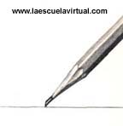

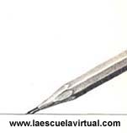 | Para dibujar con la cara plana del lápiz con punta de bisel, éste se coloca así.
El bisel no, se consigue con los medios normales de afilar que hemos nombrado, sino con el raspador o lija.
Para comenzar -y siempre- no le son precisas a usted marcas especiales de lápices, aparte de que la cuestión de la calidad de los mismos es algo muy relativo y todo depende en realidad de los gustos de cada dibujante., Hay marcas de nombres acreditados en todo el mundo que, al utilizarlas un dibujante, las rechaza ya que tanto el tono de la mina como el "tacto" de ésta sobre el papel, no le gustan.
No le recomendamos ninguna marca especial. Cualquiera de las que hay en el mercado nacional le servirán perfectamente para realizar sus trabajos, por ejemplo, las conocidas Johan Sindel o Johann Faber.
Marcas de prestigio mundial y que no debe desconocer son:

Koh-i-noor | Checoeslovaquia.
Alaska | de Francia.
Caran D'Ache. | de Suiza.
Castells | de Alemania.
Stabilo | de Alemania.
Mars | de Alemania.
Van Díke | de Alemania.

Naturalmente, si usted lo desea puede utilizar estas marcas, es más, sería lo ideal si en su localidad, las puede adquirir y a usted le gustan. Pero, repetimos no es, ni mucho menos necesario.
La goma

Para dibujo el mejor tipo de goma es la llamada de miga de pan, que es blanda y muy suave al roce con el papel. La marca más extendida entre nosotros es la "Milán". Reúne, para todos los trabajos de lápices blandos y del n. 2 condiciones excelentes. Es la goma que le recomendamos para utilizar en sus trabajos. Son también interesantes las marcas Pelikán y Ebro.
Tenga en cuenta una cosa: la goma no debe emplearse como un arreglalotodo. No debe usarse para borrar del todo un dibujo o gran parte de él sí ha salido mal. En este caso es preferible comenzar de nuevo el trabajo, pues le quedarían señales del paso de la goma sobre el papel que perjudicarían notablemente su labor.
El dibujo debe, mediante trazos muy débiles del lápiz prepararse, encajarse y abocetarse muy detenidamente antes de comenzarlo en serio, para que no ocurra lo antedicho. De todo esto hablaremos más adelante y utilizaremos la goma sólo para enmendar pequeños errores.
La goma tiene, además de su utilidad, como elemento para borrar, otra de gran importancia. La goma puede servirnos para sacar brillos y aclarar zonas oscuras.
¿A que se llama sacar brillos? Observe las siguientes imágenes. En ellas verá usted zonas de blanco que sirven para representar aquellos sitios que son brillantes y reflejan la luz. Pues bien, estas zonas están conseguidas no a base de dejar el blanco originario del papel, sino de pasar la goma sobre la superficie dibujada con lápiz.
También se utiliza para aclarar zonas oscuras. Es decir, sitios que no conviene que estén tan negros como en principio se han hecho. Entonces es por medio de la goma como se aclaran

DIBUJO A LÁPIZ
Capitulo 3

Observe la diferencia entre estos dos dibujos. El de la izquierda es mucho menos vigoroso, tiene menos fuerza que el de la derecha. Esto se debe a que al primero le falta luz, zonas iluminadas, donde la luz da de lleno. En la figura de la derecha estas zonas si están conseguidas, para ello se ha utilizado la goma de borrar pasándola por los sitios que se ven blancos. Para esto la goma se parte en bisel.
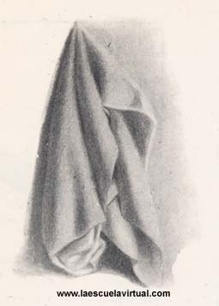

Posición ante el papel

Frecuentemente, el aficionado al dibujo tiene la costumbre de trabajar sobre una mesa horizontal y esto es aceptable cuando el formato sobre el que se dibuja no es superior a 20 por 25 centímetros. Sin embargo, cuando el tamaño es mayor, la vista ya no incide perpendicularmente en todas las partes del papel y entonces pueden producirse errores ópticos debidos a la perspectiva. Por ello, lo ideal es trabajar sobre un tablero abatible, según el formato del dibujo, para lo que existen muchas posibilidades y recursos.

También es preciso que el dibujante adopte un punto de vista lo suficientemente lejano al papel como para que en todo momento pueda contemplar el dibujo en todo su conjunto y no parcialmente.

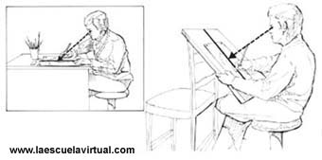

DIBUJO A LÁPIZ
Capitulo 4

La técnica del dibujo a lápiz

Ya conocemos el lápiz y sus características. Es el momento de empezar a dibujar con él. ¿Cómo lo haremos?
Lo primero de todo es afilarlo, tal como hemos dicho anteriormente:

El n. 2 con una punta fina, pero no tanto que pinche.

El n. 1 con una punta algo más redondeada que la del 2.

A nuestro lado tendremos el raspador y la goma.
¿Cómo vamos a coger el lápiz?
Lo mismo que cuando lo usamos para escribir, pero un poco más arriba. Véalo, para mayor claridad, en la siguiente figura.

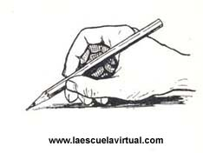

El lápiz no debe nunca apretarse sobre el papel de tal modo que lo raye y quede una hendidura por allí donde pasa. No hay necesidad de apretarlo. Si usted desea que una línea salga de un negro intenso y no lo consigue, lo que debe hacer, en lugar de apretar, es utilizar otro lápiz de mina más blanda, que le dará el resultado que desea sin necesidad de presionarlo.

El lápiz debe apretarse más o menos entre los dedos, según el tipo de trazo que haga:

1.) Si se trata de un trazo amplio o queremos rellenar zonas de negro con trazo largo y rápido, no lo presionará usted apenas. Lo tendrá cogido entre los dedos índice, corazón y pulgar y dejará resbalar la mano con suavidad sobre el papel, apenas rozándolo.

2.) Si se trata de un trazo más cuidado y menos largo, que tenga que seguir un camino determinado, al dibujar algo pequeño, por ejemplo, entonces lo apretará más entre los dedos y la mano

la tendrá también más presionada contra el papel, siendo los dedos meñique y pulgar los que estarán tocándolo y los que resbalarán sobre él siguiendo la dirección del trazo.
En este caso el lápiz se cogerá un poco más abajo que como hemos

El trazo

Conseguir un trazo firme, que no sea tembloroso, un trazo decidido, hecho sobre el papel sin miedo, es una de las cosas que, desde el principio, deben a usted preocuparle más.

El trazo NO debe ser por unos lados más grueso que por otros, tembloroso o sin continuidad.

El trazo debe ser así: seguro, limpio, seguido.

Y ni que decir tiene que es necesario que todos los días, haga usted prácticas sobre todo esto. Lo ideal sería que estas prácticas, si usted no ha dibujado nunca, o lo ha hecho pero actualmente no está habituado, las realizase una hora diaria. Esto sería lo ideal. Pero es posible que, usted no tenga tiempo libre suficiente. En este caso dependerá de sus deseos de aprender y de su buena voluntad el robar un rato a su tiempo.
DIBUJO A LÁPIZ
Capitulo 5

Prácticas de iniciación al dibujo a lápiz

Le proponemos a continuación unas prácticas que le permitirán iniciarse en el dibujo.

Ejercicios de trazos

Para adquirir un dominio del lápiz, lo primero que debe hacer es dibujar trazos verticales, Horizontales e inclinados.

Las siguientes figuras le servirán de muestra.

Vea cómo debe actuar:

Utilice el lápiz blando, el n. 1 con la mina redondeada. Gástela un poco en otro papel del que vaya a utilizar haciendo, unos trazos rápidos para igualar las irregularidades que pudiera haber en ella. Empiece después, siguiendo estas indicaciones:

1.) Tenga el lápiz cogido con firmeza. Igualmente tenga apoyada la mano con seguridad sobre el papel (pero no la presione de tal forma que no tenga libertad para hacerla correr sobre el mismo).

2.) No apriete el lápiz sobre el papel. El tenerlo cogido con firmeza, no quiere decir que lo deba apretar contra el papel. No. Usted lo tiene cogido con firmeza, pero lo pasa sobre el papel con suavidad.

3.) No haga los trazos despacio. Hágalos con rapidez, de un solo "golpe" decidido, uno tras otro. No se preocupe si unos trazos son más largos que otros. Lo que debe preocuparle por ahora es que salgan seguros y firmes.

4.) El modo de ir haciendo la serie de trazos que constituyen estos ejercicios, debe ser así: haga usted 5 o 6 trazos sin mover la mano del sitio donde esté apoyada. Córrala después un poco hacia la derecha y siga con otros 5 o 6. Así hasta el final. Es mejor que ir haciendo resbalar la mano de una forma seguida.

Una vez haya practicado mucho estos ejercicios de líneas rectas, pase a hacer lo mismo con líneas curvas, concretamente las líneas de las siguientes figuras:

Le recomendamos que trabaje de acuerdo con las siguientes indicaciones:

1.) Las curvas las dibujará menos deprisa que las rectas, sin que esto quiera decir que vaya con lentitud, un poco más despacio que como ha hecho las rectas.
La causa de esto es que debe ir prestando constantemente la mayor atención a como le sale el trazo, que, ya sabe, debe ser seguro, limpio.

2.) Para estos ejercicios deberá coger el lápiz, si cabe, con mayor firmeza que cuando ha hecho las rectas, ya que se trata de trazos de mas detalle. Esto se debe a que es preciso tenerlo aún más dominado. Sin embargo, siga pasándolo sobre el papel con suavidad. Mayor aún que cuando ha dibujado rectas.

Debemos hacerle una advertencia más. Se trata de un problema de trazo con el que usted tendrá que enfrentarse cuando deba hacer una línea larga que haya de presentar un perfil limpio y seguro. Esta línea no la puede hacer de una sola vez seguida, pues por muy buen pulso que usted tenga no le saldrá bien. Debe conseguirla a base de pequeños trazos unidos, enlazados de modo que no se noten las uniones. Vea usted cómo se realiza esto en las figuras siguientes:

Para la realización de la línea que ve usted en la figura de arriba, se ha utilizado el método que se describe en la figura del centro. Se ha compuesto a base de trazos cortos, enlazados. Cada uno de estos trazos cortos, acaba en un grosor menor al que tiene al empezar, que es el que corresponde al de la línea.
Donde comienza a ser más fina se inicia el otro trazo y así, sucesivamente, hasta el final. Es el modo de que siempre mantenga un mismo grosor. Cada dos trazos volveremos atrás y repasaremos los dos últimos trazos hechos o más, con el fin de igualar las posibles diferencias de grueso que aún pudiera haber.

DIBUJO A LÁPIZ
Capitulo 6

Ejercicios de manchas

En el dibujo, no sólo hay líneas, también hay manchas de negro más o menos intenso. Estas superficies oscuras requieren, para su realización, una técnica diferente que la empleada para la línea.
La mancha por otro lado es la base misma del sombreado.
Hay dos formas de manchar que nos interesan ahora a nosotros.

1. Conseguir una superficie negra o más o menos gris, uniforme, sin que se noten unos sitios más oscuros que otros, ni se perciban las líneas del lápiz.
2. Conseguir una graduación de tonos. Desde el negro hasta el gris más claro.

Utilice para estos trabajos el lápiz blando; es decir el n. 1. Para el ejercicio de conseguir una mancha que vaya desde un negro intenso a un gris suave, afílelo en bisel. Después de esto póngase a trabajar. Antes, corno hicimos ya al realizar los trabajos de línea, pase la punta del lápiz sobre un papel aparte, dos o tres veces, con el fin de igualar cualquier irregularidad que haya en ella. Después, de izquierda a derecha, comience a dibujar la mancha a base de líneas en zig-zag, entre las que no habrá separación, tal como lo ve en esta figura.

Vaya haciendo cada vez más suave la presión del lápiz sobre el papel hasta que apenas lo roce. La disminución de intensidad en el tono de la sombra, debe ser gradual; no debe haber saltos bruscos de un tono a otro más abajo o alto, sin haber pasado por los intermedios.
Este trabajo realícelo también muchas veces.
Las líneas en zig-zag deben hacerse con rapidez, con trazos decididos y seguros.
Para manchar una superficie de negro, uniformemente, utilice también la punta en bisel.
El sistema es ir pasando esta punta sobre el papel, a base de trazos en zig-zag pero fundidos. Es decir, trazos entre los que no haya separación, Vea la figura anterior.
Presionará la punta siempre con la misma fuerza pues si no lo hace así, por unos lados la superficie dibujada será más oscura que por otros.
Los trazos deben ser rápidos y el lápiz debe pasar con suavidad sobre el papel.

DIBUJO A LÁPIZ
Capitulo 7

Ejercicio de iniciación al dibujo de objetos

Después de las prácticas anteriores puede ya intentar dibujar cosas: una botella y un vaso sobre un plato,
y una taza sobre un plato con una cucharilla dentro

Lo primero que debe hacer es proveerse de estos elementos una botella, un plato, un vaso, una taza y una cucharilla. Después colocarlos del mismo modo que están situados en las figuras anteriores y dibujarlos.
Pero teniendo en cuenta lo siguiente:

a) No copiará de los dibujos de las figuras anteriores sino sólo de la botella, taza, vaso y plato que tendrá usted delante. A esto se llama dibujar del natural.

b) No dibujará usted, sombras, puesto que no sabe aún. Dibujará sólo a base de línea, igual que lo ve en las citadas figuras anteriores.

e) Se colocará usted de modo que vea de los modelos, sólo lo alto y lo ancho, pero no lo grueso. Es decir, de modo que sólo los vea en dos dimensiones: longitud y anchura. Para aclarar esto vea las siguientes figuras:

Su posición ante el modelo debe ser ésta. El modelo debe estar a la, altura de sus ojos. Es el modo de que lo vea plano, en sólo dos dimensiones: alto y ancho.

Si lo mira en esta posición, ya verá tres dimensiones: alto, ancho y grueso. Más adelante dibujaremos así.

Sobre las proporciones:

Un aspecto muy importante a tener en cuenta al comenzar el dibujo partiendo del natural, es el cálculo de medidas y proporciones que el modelo elegido tiene y que todo dibujo debe representar. Para resolver esta dificultad no basta con observar atentamente el modelo, es preciso medir y comparar. Existe un sistema generalizado el cual utilizan todos los profesionales y la mayoría de los aficionados el cual se explica a continuación:

Con la ayuda de una simple regla, o lápiz de 30 ó 35 centímetros de longitud, el dibujante puede obtener alturas, anchuras y proporciones en el modelo; Se levanta el lápiz o regla tomándolo por uno de sus extremos, con el brazo extendido a la altura del ojo, y cerrando el otro ojo se coloca el lápiz delante de una parte del modelo, midiendo el alto de esta parte desplazando el pulgar arriba o abajo, hasta que la parte visible del lápiz coincida con la parte del modelo que se quiere medir, se repite entones la operación en sentido horizontal comprobando y calculando dimensiones.

DIBUJO A LÁPIZ
Capitulo 8

El encaje

Se llama encaje a unas líneas que sirven para marcar las proporciones de un dibujo.
Es decir, el encaje nos sirve para que un dibujo no nos salga desproporcionado.

Veamos ahora como son estas líneas, cuando y como se trazan.
Vea las siguientes figura, las líneas que ve en el dibujo de la izquierda son el encaje de la botella de la figura a la derecha.
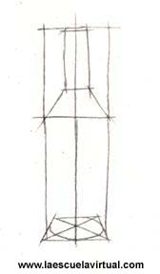 |  |  | 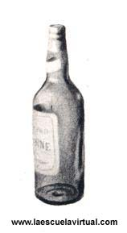
En ellas están marcadas la altura, la anchura, el comienzo del ensanchamiento del cuello y el final del mismo, así como el punto donde el cuello es más grueso, Y también a base de rectas, la forma de dicha botella.
Todas estas señales hacen que podamos empezar el dibujo sobre ellas con la seguridad de que nos salga bien.
¿Cuándo se hace el encaje?
SIEMPRE ANTES que el dibujo. He aquí el camino a seguir.

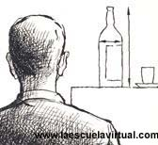 |  | 1.) Observamos la botella real que tenemos delante y vemos su altura y anchura
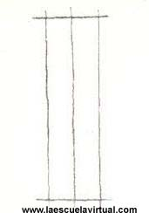 |  | 2.) Hacemos después un cuadro que tenga proporcionalmente, esta anchura y altura.  Todo esto usando el sistema para calcular proporciones y medidas usando el lapiz o regla antes mencionado, y trasladando las medidas al papel.  También trazamos un eje central que nos ayudará a dibujar iguales la parte derecha de la botella y la izquierda. Es decir, nos ayudará a que salga simétrica. Esta altura y anchura la calculamos a ojo mirando la botella.

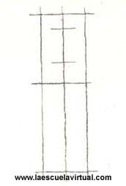 | 3.) Después podemos trazar alguna línea auxiliar más, tales como la que señalan el comienzo del ensanche del cuello de la botella y el final de dicho ensanche, donde la botella comienza a bajar recta hacia abajo. También una línea que marque el sitio donde el cuello es más grueso y el recuadro de la embocadura.
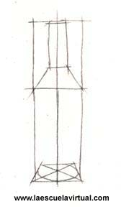 | 4.) Por último, a base de trazos rectos, dibujamos la forma de la botella, de modo que nos queda terminado el encaje tal como le vemos en esta figura:
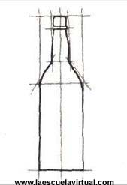 | 5.) Sobre esto dibujamos la botella definitiva y borramos las líneas del encaje:
El encaje lo hará usted con un lápiz más duro que con el que haga, el dibujo definitivo. El lápiz para hacer el encaje estará muy bien afilado y lo pasará muy suavemente sobre el papel con el fin de que pueda borrar después las líneas con facilidad.
En su caso, utilice el lápiz n. 2 para el encaje y el n. 1 para el dibujo definitivo.
Después de esto, ya puede comenzar a dibujar, teniendo en cuenta que las líneas definitivas de la taza, botella, vaso y plato las deberá hacer según el sistema explicado antes con estas figuras:

DIBUJO A LÁPIZ
Capitulo 9
Agradeceríamos si firmas nuestro Libro de visitas dándonos tus comentarios y sugerencias.

El sombreado

Luz y sombra

Un paso más adelante. Vamos a aprender a ver sombras y, naturalmente, a dibujarlas.

Por todas partes hay luz y sombra. Miremos adonde miremos, nos encontraremos con estos dos elementos.

Sin embargo, si usted no es un profesional del dibujo o la pintura, muy pocas veces se ha detenido a ver estas sombras, a observarlas. Ver la extensión que ocupan, por donde son más oscuras y por donde menos, hay brillos, etc.
Bien, en este capítulo, usted se va a dedicar a ello. Va a dedicarse a observar sombras para después dibujarlas.
Veamos.

El volumen

Todos los cuerpos tienen un volumen y una forma, que percibimos gracias a la sombra. De lo contrario los veríamos planos.

Sin sombrear no sabemos si una figura representa: un cuerpo plano o no

Al dibujar, pues, usted debe dominar esta faceta fundamental del dibujo, pues es gracias a la combinación de luces y sombras como representaremos la forma y volumen de un objeto cualquiera que dibujemos.
Sólo los efectos de luz y sombra nos permiten saber cómo es un objeto. En el caso de esta figura vemos que se trata de un cuerpo de superficie curva.

La luz

Las sombras son producidas por la luz, como ya sabe.
Hay dos clases de luz: la natural y la artificial.
La natural es la luz del Sol y de la Luna.
La artificial es la luz eléctrica, la de gas, la de las velas, en fin, toda luz que no sea la del Sol y de la Luna.
La diferencia más importante entre estas dos clases de luz, aparte de su intensidad o tono, es que producen sombras distintas.
La luz natural produce sombras paralelas.
La luz artificial sombras radiadas.

La luz del Sol, es decir, la luz natural, produce sombras paralelas.
La luz artificial produce sombras radiales.

Clases de sombras

Cuando la luz da sobre un objeto, éste queda iluminado por el sitio que está de cara a la luz, pero por el opuesto, no. Por el lado opuesto se produce la sombra. Esta sombra que se produce en el propio objeto se llama sombra propia.

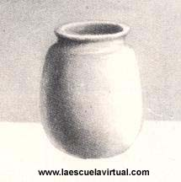 |  | La sombra propia es la que se produce en el mismo cuerpo iluminado.
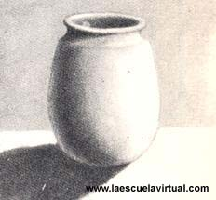 |  | Si en verano hace mucho calor, buscamos la sombra. Si es una calle por donde vamos, nos dirigimos al sitio donde los edificios hacen sombra; si estamos en el campo, a la sombra de un árbol.
Es decir, tanto los edificios, como los árboles, como cualquier cosa iluminada, "echan" su sombra sobre el suelo o sobre paredes o planos verticales próximos: la proyectan. A esta sombra se le llama sombra proyectada.
La proyectada es la que este cuerpo arroja sobre el suelo o la pared o, cualquier otra superficie cercana.
Concretando, hay dos clases de sombras:

Sombra propia: la que se produce en un objeto iluminado.
Sombra proyectada: la que este objeto arroja sobre superficies cercanas.

Luz reflejada

Vea usted estas figuras:
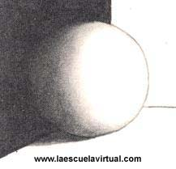 |  | Como la pared es negra, no refleja los rayos luminosos y la parte en sombra de la esfera no tiene nada de luz.,  la sombra cubre por completo la cara del objeto opuesta a donde da la luz y se confunde con el fondo oscuro.
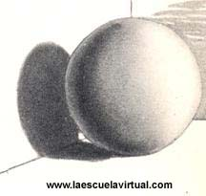 |  | En este otro caso la pared blanca, si refleja los rayos luminosos y en la parte en sombra de la esfera, debido a este reflejo, hay luz.  Después de llegar la sombra a su máxima intensidad, vuelve a hacerse más clara, vuelve a haber luz. ¿Por qué?
Se debe a que la luz se refleja en el fondo claro y vuelve a dar en el objeto.
A esto se le llama luz reflejada y debe estar muy atento a ella cuando dibuje.
Intensidad de las sombras

Todas las sombras no son igual de oscuras, no tienen el mismo tono. Unas son más intensas que otras. El captar, mediante la observación del modelo, estos distintos tonos de luz, estas, diferencias, que a veces son muy pequeñas, muy suaves, deberá ser, desde ahora mismo, una de sus mayores preocupaciones. Le decimos esto, porque no es tarea fácil.

Esta diferencia de tonos es lo que dará a los objetos y formas que dibuje una mayor impresión de realidad, es lo que les dará volumen, forma.
Que unas sombras sean más oscuras que otras depende de la dificultad que tenga la luz de llegar al lugar en sombra. Cuanto más cubierta, tapada o alejada de la luz esté una superficie, más difícil será que llegue a ella y más oscura serán las sombras.
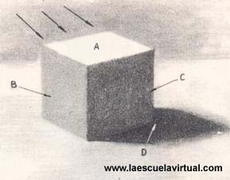 |  | Donde llega más fácilmente la luz en este cubo es: a la cara A, cae de lleno sobre ella, por eso es la más clara, la más iluminada.  A la cara B llegan con mayor dificultad y los rayos que la rozan, caen paralelamente a ella.  Debido a esto tiene menos luz, está más gris.
A la cara C no llegan. La única iluminación que reciben es por reflejos de la luz sobre la superficie blanca donde está el cubo.

Debido a esto es tan oscura.

La zona D es la que menos luz tiene, pues no llegan a ella los rayos de luz directamente y, por lo tanto, se reflejan muy débilmente.
Mirar las sombras

Como paso previo a su trabajo, usted debe aprender a ver las sombras. No es fácil si no se tiene práctica en ello. Las cosas tienen color y esto dificulta a veces para establecer bien los límites de las sombras, sus tonos.
Hay un método muy práctico que nos ayuda en gran parte a resolver este problema:

Se trata de mirar al objeto sombreado entrecerrando (entornando) los ojos. Pruebe ahora mismo. ¿Verdad que las zonas de sombras quedan delimitadas con mayor claridad?
Esto se debe a que, al entrecerrar los ojos, se suprimen detalles de la visión y sólo se aprecian masas, y en lo que se refiere a las sombras, zonas de éstas, más o menos precisas.
Oriéntese así al trabajar.
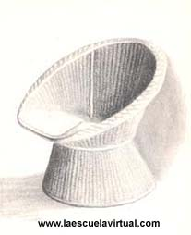 | Así se ven las cosas mirando normalmente.
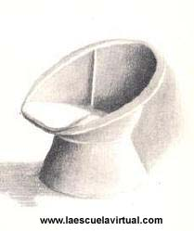 | Entornando los ojos, las zonas de sombra y luz se delimitan con mayor claridad.

Y bien, puesto ya en este camino, va usted a comenzar a fijarse en las sombras.
En el lugar en que, esté estudiando, si echa una ojeada alrededor, verá que hay sombra y luz por todas partes. Sombras propias y sombras proyectadas. En las cosas, en su propio cuerpo. Deje de estudiar y obsérvelas. Observe cómo una misma mancha de sombra no es por todas partes igual de intensa, como en la mayoría de los casos, comienza siendo clara para acabar siendo muy oscura. ¿Se fija?

Pues bien, esto es lo que debe usted trasladar al papel. ¿Cómo?
Algo importante sobre el sombreado
1.) Uno de los defectos más importantes del principiante es cargar demasiado de negro las sombras, llenarlo todo demasiado de manchas oscuras, sin acordarse de que en el sombreado hay dos elementos igual de importantes: la luz y la sombra. El principiante cae en el defecto de hacer los tonos más oscuros de lo que deben ser.
Por eso, grábese la regla siguiente: sombree siempre suavemente y deje espacios blancos allí donde la luz da de lleno. Si es preciso acentuar más el negro en cualquier sitio, ya habrá tiempo.
Es preciso tener tacto y sombrear con más suavidad, dando negros y dejando zonas blancas iluminadas.

No debe entusiasmarse al sombrear y dejar sus trabajos así, demasiado oscuros.

2.) Se sombrea comparando.

Aclaremos: cuando usted esta observando un modelo, viendo en sus sombras el número de intensidad de sus tonos, fíjese en el más oscuro y páselo al papel. Después, COMPARANDO con este tono, vaya dibujando los otros más claros.
Usted comparará las diferencias de los tonos con respecto, al más oscuro EN EL MODELO. La comparación la hará en el propio objeto que esté dibujando, y trasladará esta diferencia que encuentre al papel, comparando ahora con la mancha que ya tiene dibujada del tono más oscuro.

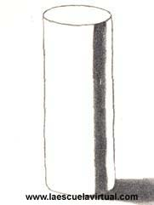 | Comparando con la intensidad de este tono...
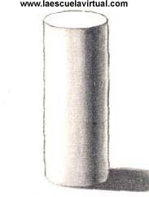 | ... vaya graduando el resto.
3.) La valoración de los tonos, es decir, la graduación, el paso de unos tonos oscuros a otros más claros y el paso de éstos al blanco -o al revés-, se debe hacer de un modo gradual, sin que haya contrastes violentos.
El paso de un tono a otro, de mayor a menor intensidad, o al revés, debe ser como lo ve usted aquí, suave, sin que se noten saltos bruscos.
Aquí es donde entra en juego la aplicación de las manchas graduadas de que hablamos en las primeras lecciones de este curso.

4.) No debe usted, durante todo su trabajo, perder de vista ni olvidar el conjunto. Debe estar pendiente de éste, fijándose constantemente en la totalidad del dibujo. Esto es necesario para que su trabajo salga con la armonía precisa.

5.) No enmarque usted los límites de lo que esté dibujando con líneas antes de sombrear. Sombree, y el propio sombreado le irá dando estos límites.

6.) El trazo no es el mismo para todos los casos de sombreado. Hay que seguir con el lápiz la forma de la superficie del objeto que se trate. Si se trata de superficies planas, el trazado de sombreado será recto. Si de curvas, el trazo será curvo. Es decir, el trazo adoptará la forma del volumen del cuerpo que se dibuje.

Prácticas de iniciación al dibujo de sombras

Le proponemos como práctica de sombreado realizar tres dibujos a lápiz, en los que, al contrario que en los ejercicios del capítulo anterior, se aprecian formas y volúmenes.
Se trata de que usted dibuje:
Dos cajas de zapatos tal como las ve en esta figura:

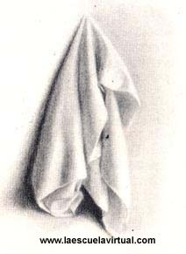 | Un trapo colgado, que tenga buena caída, blanco, que colocará tal como ve aquí:

No copie de los dibujos que le presentamos. Tome del modelo natural.
Ilumine los modelos con una lámpara con pantalla, tal como viene indicado en las imágenes anteriores. Si no tiene lámpara con pantalla, de modo que la luz vaya en la dirección indicada por las figuras citadas, hágalo como le sea posible, pero procurando siempre que la luz no quede encima de los modelos.
Prepare a su, lado, para trabajar, los lápices números 1 y 2 y la goma, así como el raspador.

Con el lápiz n. 2 hará las líneas finas, poco intensas, y el encaje y boceto inicial.

Con el del n. 1 las líneas y manchas de sombras más intensas.
Su camino a seguir en los trabajos será el siguiente:

1. Encaje detenido del modelo siguiendo las normas que a tal respecto le hemos dado en las lecciones pasadas.
Hará el encaje suavemente, con el fin de que pueda borrarlo después con facilidad. Utilice el lápiz n. 2.

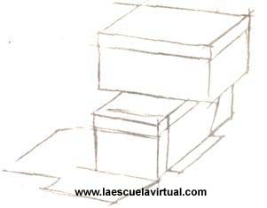 | Lo primero es el encaje.
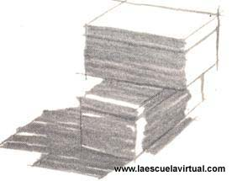 | 3. Manche usted ya, con el lápiz del n. 2, con un rayado en que no debe apretar demasiado, las zonas de sombra, marcando los diferentes tonos más importantes que ve para lo cual habrá empleado el método de entrecerrar los ojos y sin olvidar que el trazo debe seguir la forma plana o curva de la superficie del modelo.
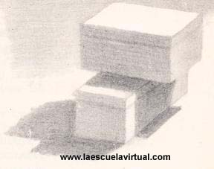 | 4. Manche la zona o zonas más oscuras del dibujo.
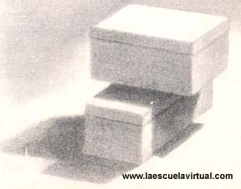 | 5.A partir de este tono y como le hemos indicado, COMPARANDO, vaya dando los otros tonos más suaves, sin olvidar que el paso de uno a otro debe ser suave, sin contraste brusco.
Retoque al final con la goma, aclarando aquellos sitios que estén oscuros, sacando brillos, borrando lo que sobre.
Y aún retoque con el lápiz las pequeñas deficiencias que haya podido producir el paso de la goma.

Recuerde que algo muy importante del dibujo y la pintura es la OBSERVACIÓN, nunca deje de hacerlo, no invente, trate de plasmar lo que VE y no lo que se imagina, el dibujo es la base de cualquier proyecto artístico que se quiera realizar, se dibuja en escultura, se dibuja en pintura, en todo, por lo tanto es muy importante tener por lo menos nociones básicas de dibujo, esperamos este curso haya sido de su agrado y le haya servido por lo menos a introducirse al mundo de las bellas artes.

ESPERO OS SIRVA

La dirección en internet de esta información está sacada de:

http://www.laescuelavirtual.com/cursodedibujoalapiz/dibujoalapiztemario.htm

